Office 2016 ID
Name:
Date:
Period:
Directions: Copy and Paste the correct Office 2016 term from the word bank next to the correct number in the table.
1
2
3
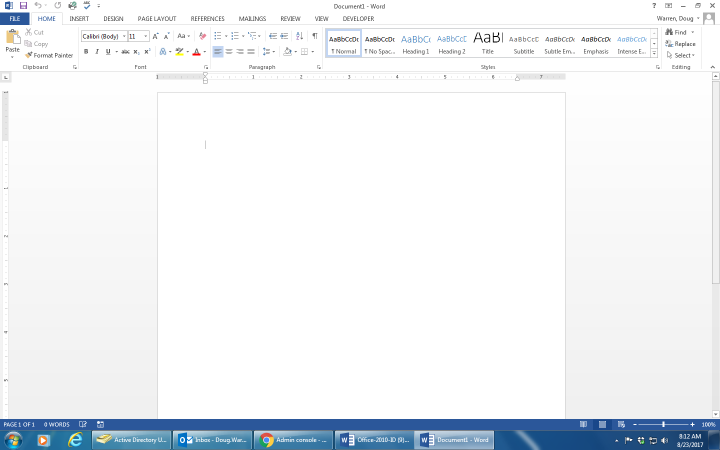

4
6
5

7
10
Brings all the commands to the front

9
8

1.
2.
3.
4.
5.
6.
7.
8.
9.
10.
WORD BANK
Document Views
Ribbon
References Tab
Zoom Control
Scroll Bar
Insertion Point
Backstage View
Group
Quick Access Toolbar
Dialog Box Launcher

